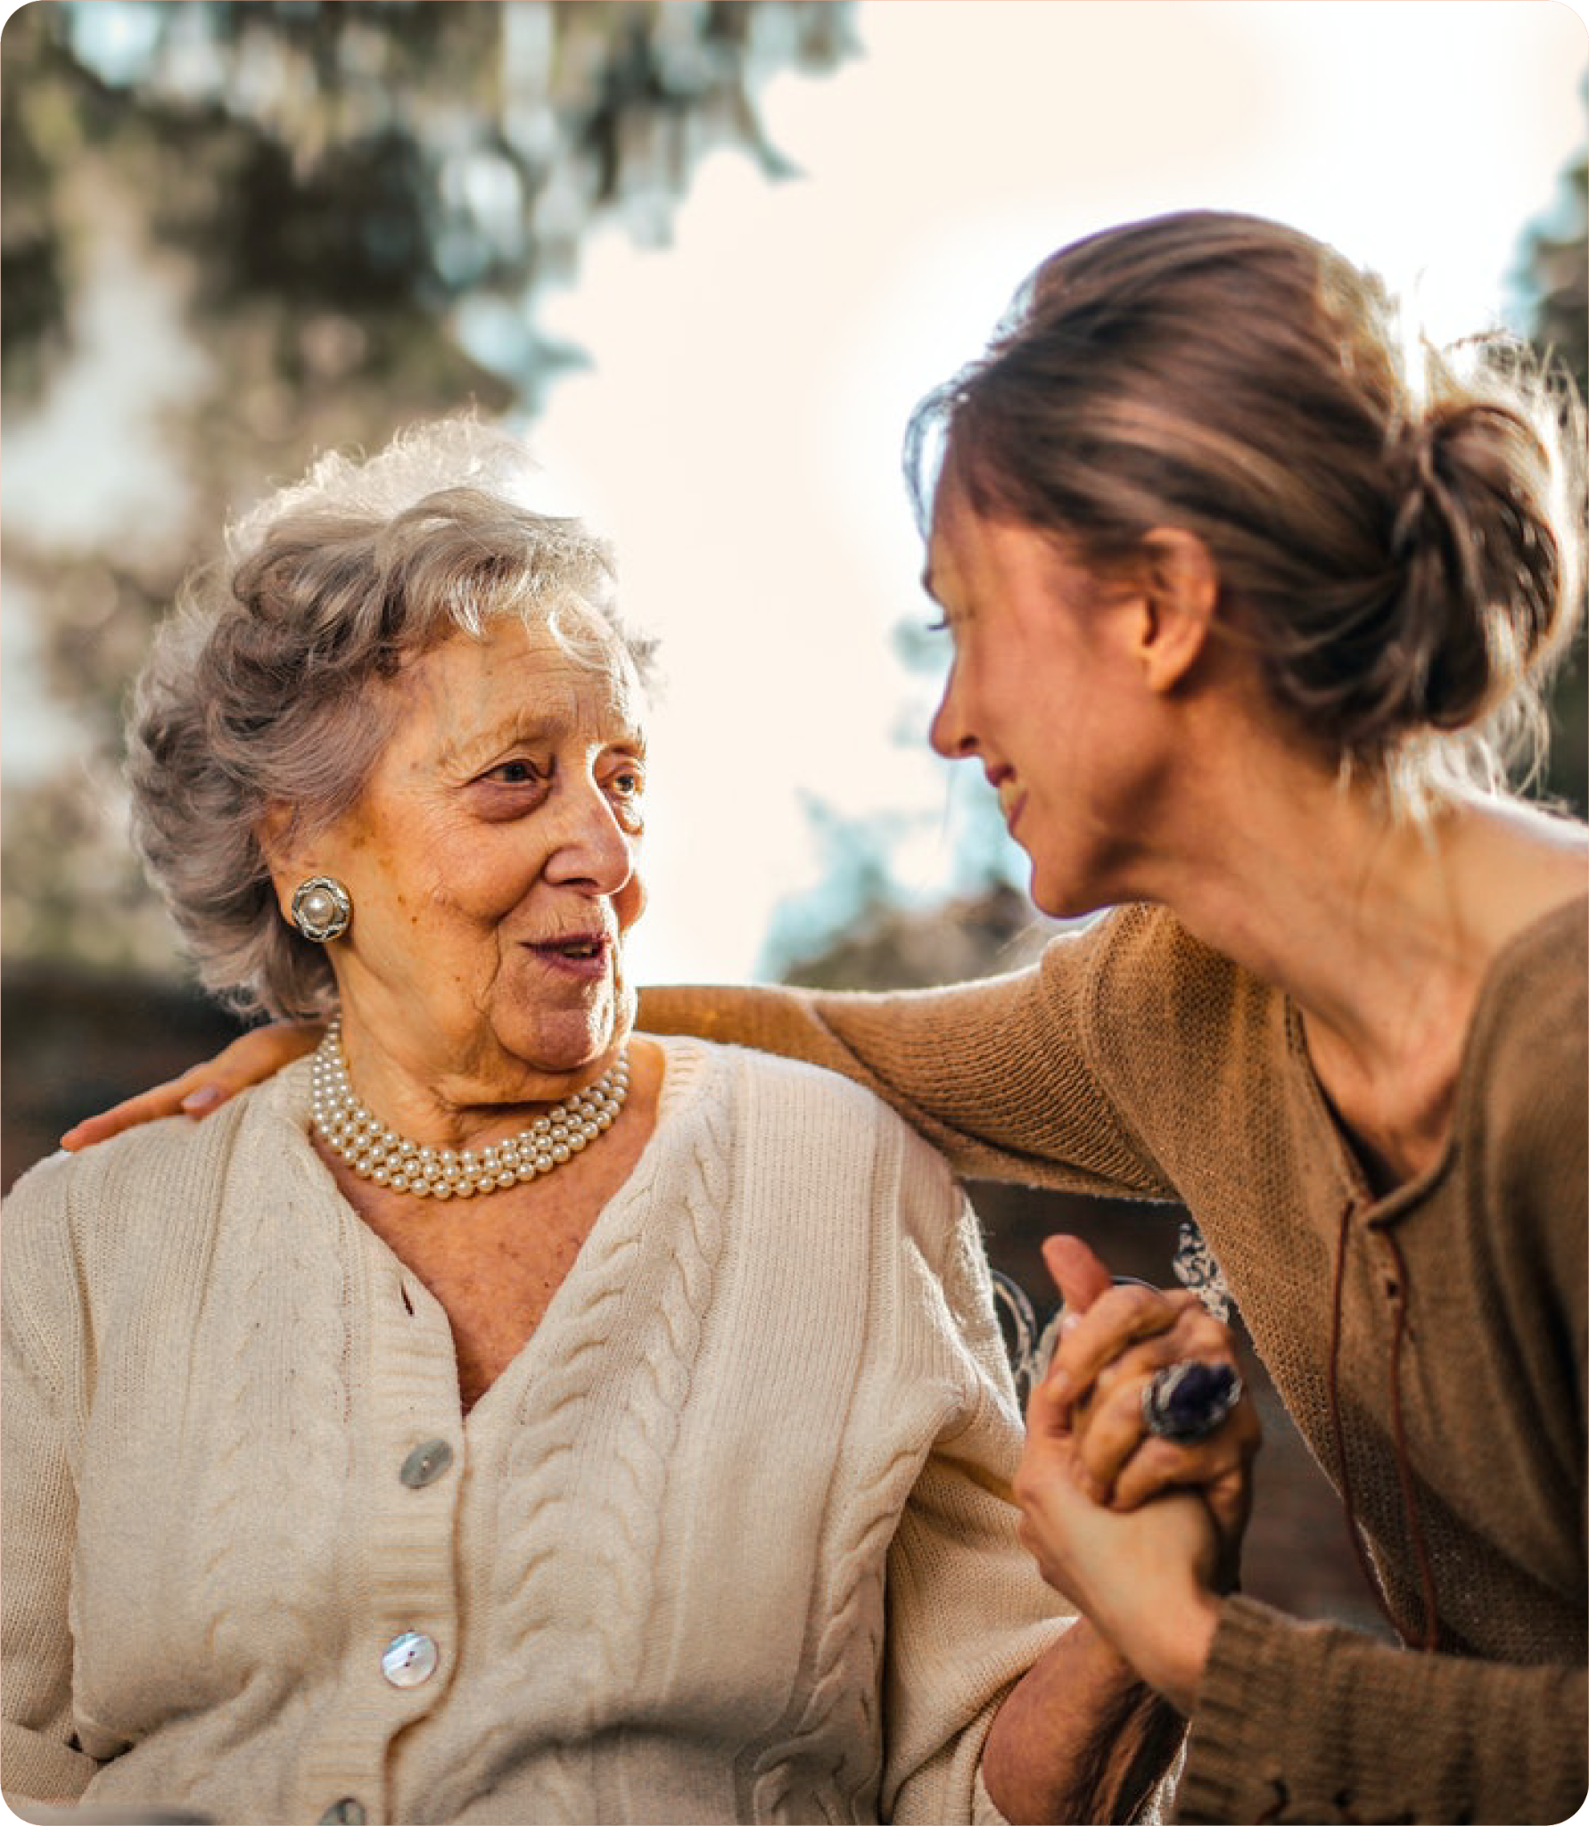
Įrašyti savivaldybės pavadinimą
Mielas senjore
Daugybė mokslinių tyrimų įrodė, kad bendravimas – geriausias vaistas nuo daugybės ligų! Veiklų gidas – tai informacinis leidinys senatvės pensinio amžiaus sulaukusiems gyventojams apie nemokamas veiklas šalia Jūsų gyvenamosios vietos.

Tikimės, kad šiame gide atrasite širdžiai mielą kultūros, mokslo, sporto veiklą: fizinio aktyvumo užsiėmimus, kursus, veikiančias bendruomenes ir kitų galimybių turiningai praleisti laisvalaikį. Gide taip pat rasite Socialinio recepto koordinatoriaus kontaktus, kuris, prireikus, suteiks daugiau informacijos.

Gal pažįstate žmogų, kuriam ši informacija būtų aktuali? Pakvieskite į nemokamas veiklas prisijungti draugą, šeimos narį ar kaimyną! Kartu juk smagiau, o geresnė nuotaika - geresnė sveikata!
Organizacijos, įstaigos pavadinimas
Adresas
Kontaktinis asmuo
Telefono numeris
El. pašto adresas
Interneto svetainės adresas
Interneto puslapis
Veiklos pavadinimas
Trumpas veiklos aprašymas

Organizacijos, įstaigos pavadinimas
Adresas
Kontaktinis asmuo
Telefono numeris
El. pašto adresas
Interneto svetainės adresas
Interneto puslapis
Veiklos pavadinimas
Trumpas veiklos aprašymas

Informacija apie socialinio recepto Iniciatyvą


Socialinio recepto koordinatoriaus kontaktai, nuoroda į registracijos formą, visuomenės sveikatos biuro puslapįkita gido rengėjo požiūriu aktuali informacija

